项目审核使用手册
V1.0

（主管部门）

承办单位：湛江市财政局
承建单位：广州政企互联科技有限公司
2023年7月

为了更好的为您服务，请仔细阅读本使用手册，谢谢！
  - 平台网址：https://czbt.czt.gd.gov.cn/#/home
  - 推荐登录浏览器：下载安装谷歌Chrome浏览器
  - Chrome下载网址：https://www.google.cn/chrome/
  - 技术咨询电话：0759-3220840

激活、登录账号
平台网址：https://czbt.czt.gd.gov.cn/#/home
1、账号激活
注意：若已有账号可跳过该步骤；若没有账号请先联系运维人员，添加完后再进行激活；
- 点击首页右上方“登录”，选择“我是主管部门/评审专家/其他”进行激活；
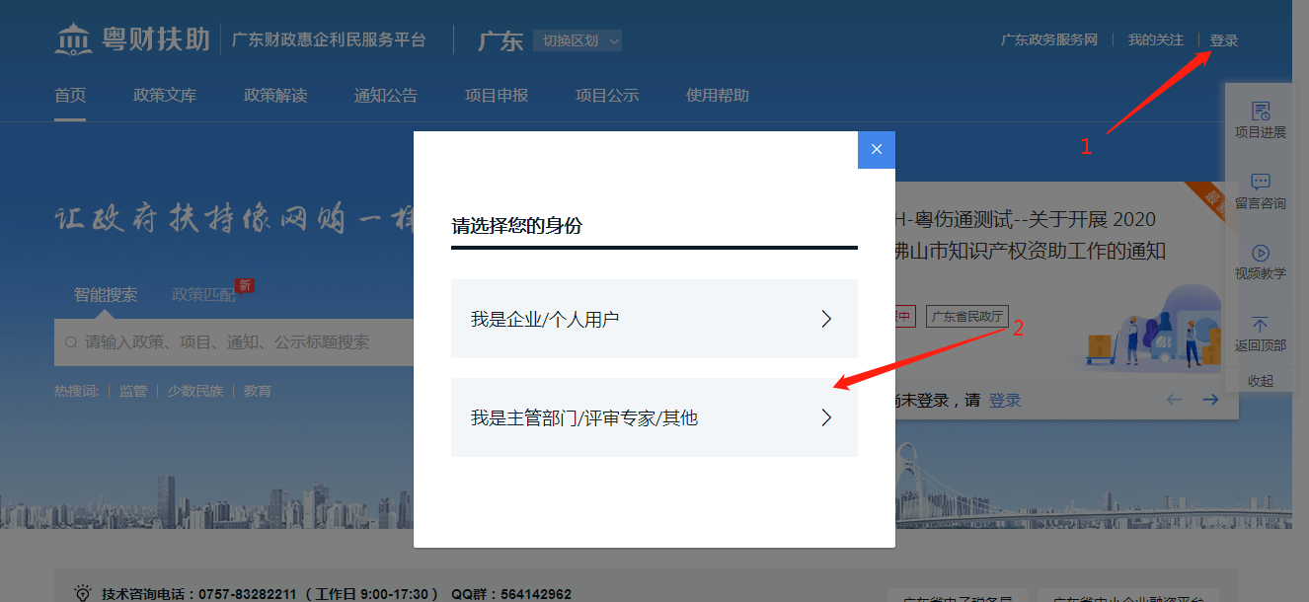
- 点击“激活用户”
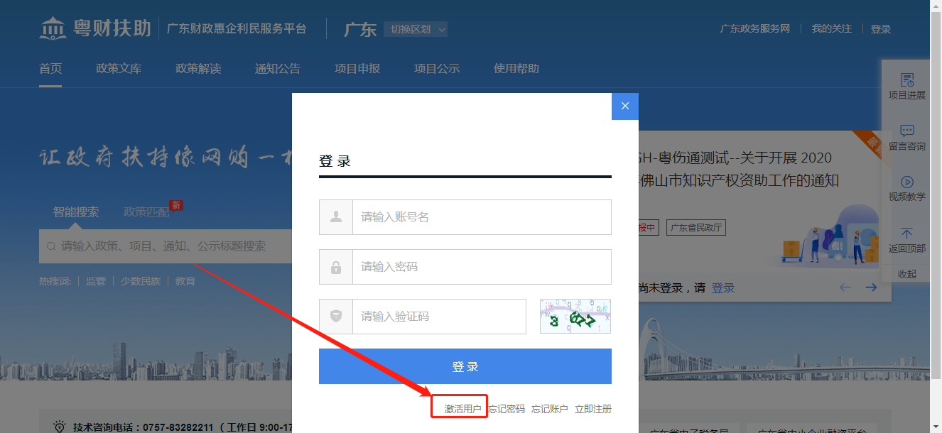

- 通过手机号激活账号
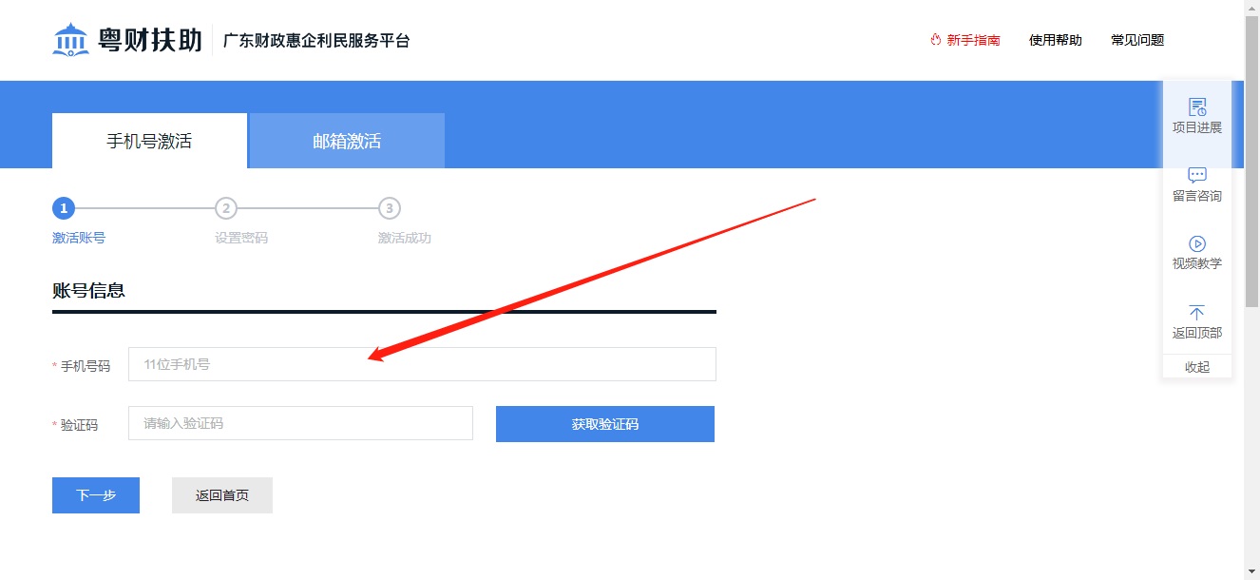
2、账号登录
点击首页右上方“登录”，选择“我是主管部门/评审专家/其他”进行登录。

项目评审
审核流程：县级审核-》市级审核-》专家意见汇总-》资金分配-》项目公示-》项目立项-》资金拨付

1、项目审核（县级审核和市级审核操作一样）
- 单项目审核
点击“项目审核”，在“待审核项目”界面点击项目右侧的“审核”按钮；
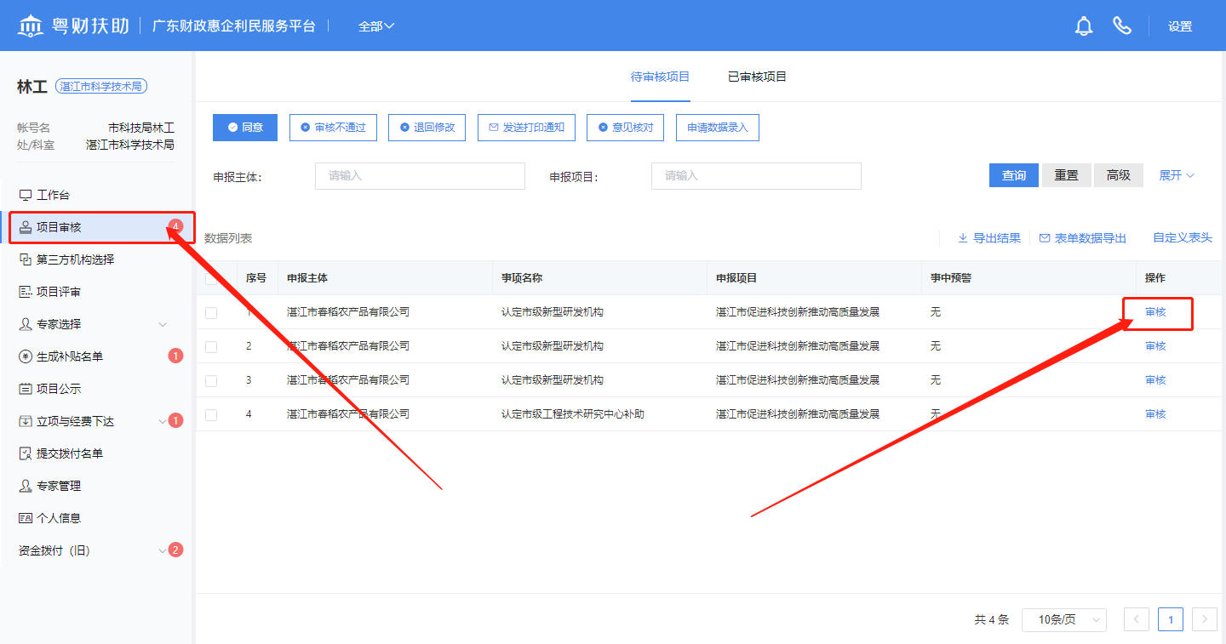
- 您可以自定义审核意见，也可以选择系统常用审核意见以及上传附件
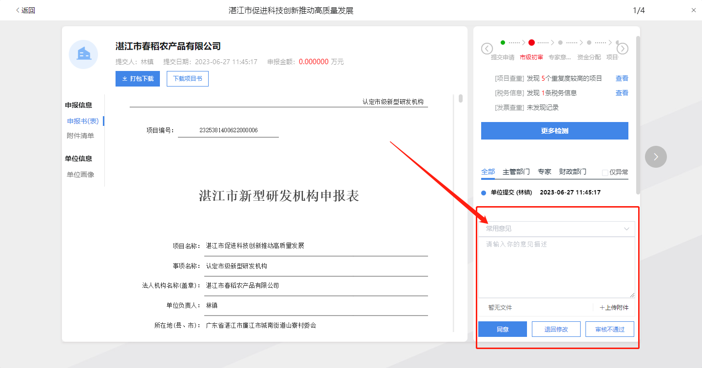

（3）退回修改
①退回方式
点击“退回修改”后，根据项目实际情况选择退回方式。
附件退回方式：可限制附件是否允许修改或指定某些附件可进行修改。（可填写退回备注，方便用户进行修改）
申报书退回方式：可限制申报书是否允许修改
当企业再次提交时：可设置为用户提交后无需进行之前审核或项目重新审核两种模式。
设置退回修改时限：可限制项目重新提交日期，若超过日期则无法提交，企业项目界面会显示已逾期。（只要没超过修改时限，项目截止申报后被退回也可提交）。
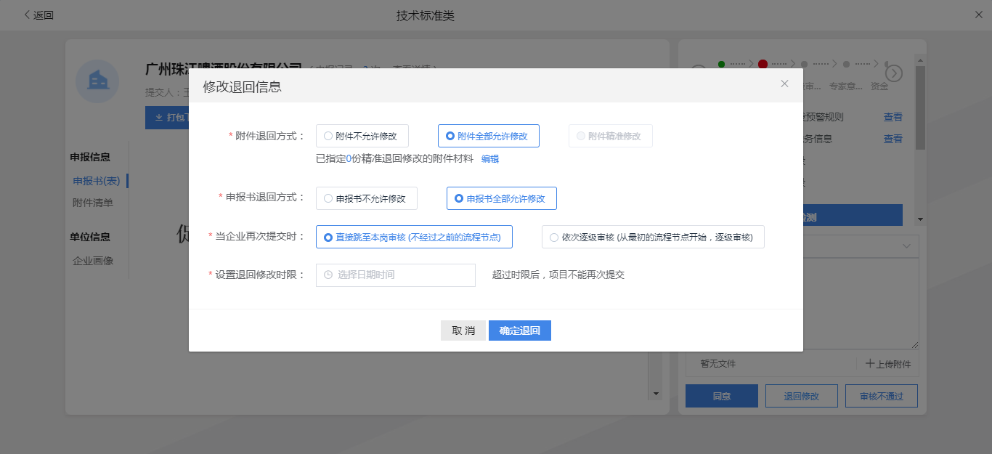

（4）已审核项目操作
点击“项目审核”，切换至“已审核项目”
①撤回：若项目审核后，还未进行任何操作，可点击项目右侧“撤回”，填写撤回理由将项目撤回重新审核。
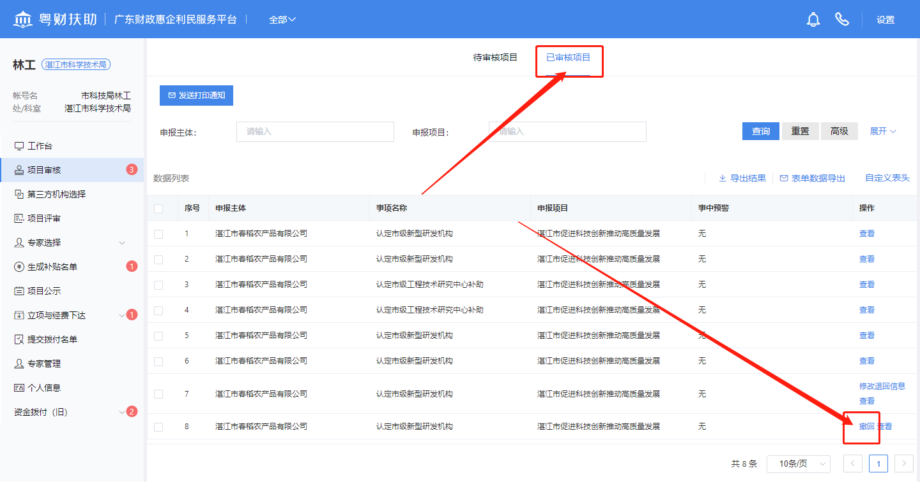

②修改退回信息：若需要给企业延迟“退回时间”可点击项目右侧“修改退回信息”，
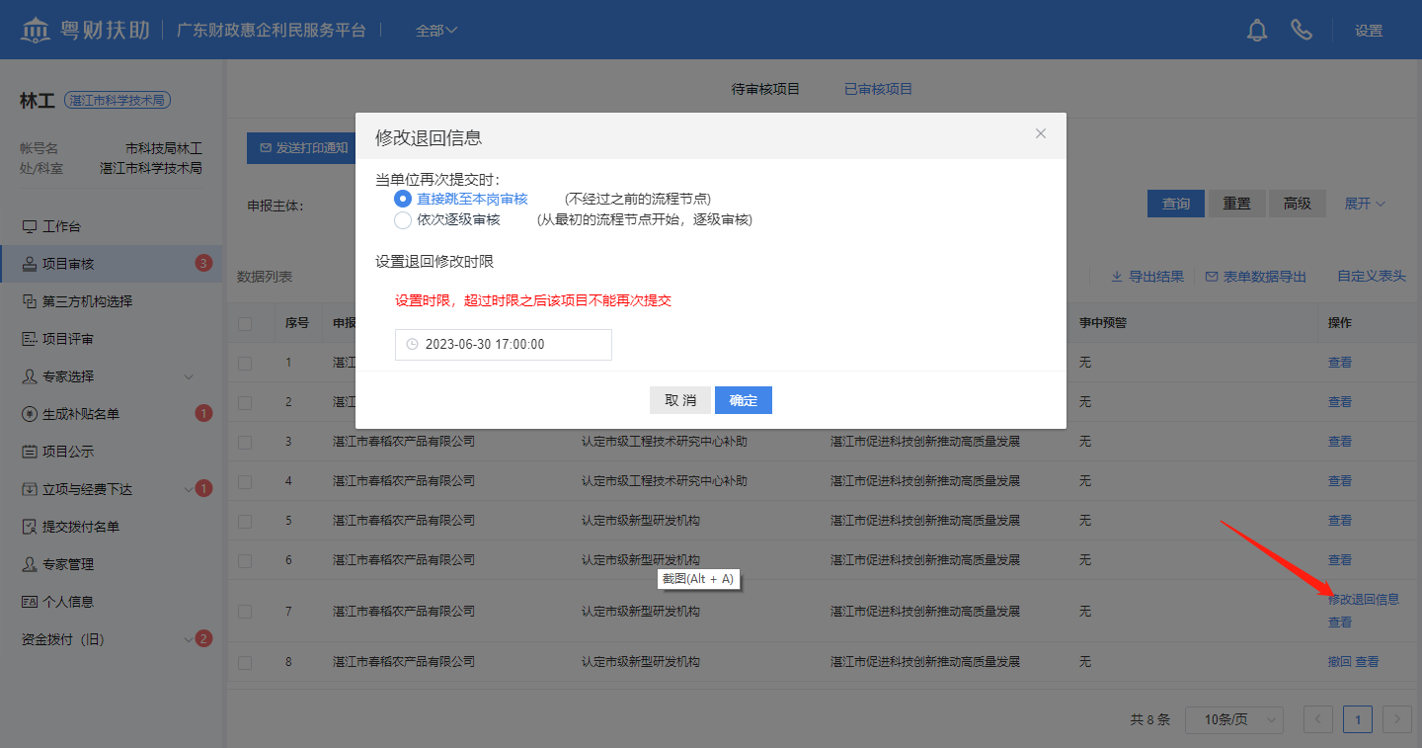

（5）发送打印通知
①若需要再次通知企业递交纸质材料，可在项目审核界面先勾选申报项目，点击“发送打印通知”，再次发送线下递交纸质材料短信，可选择只发送方式。
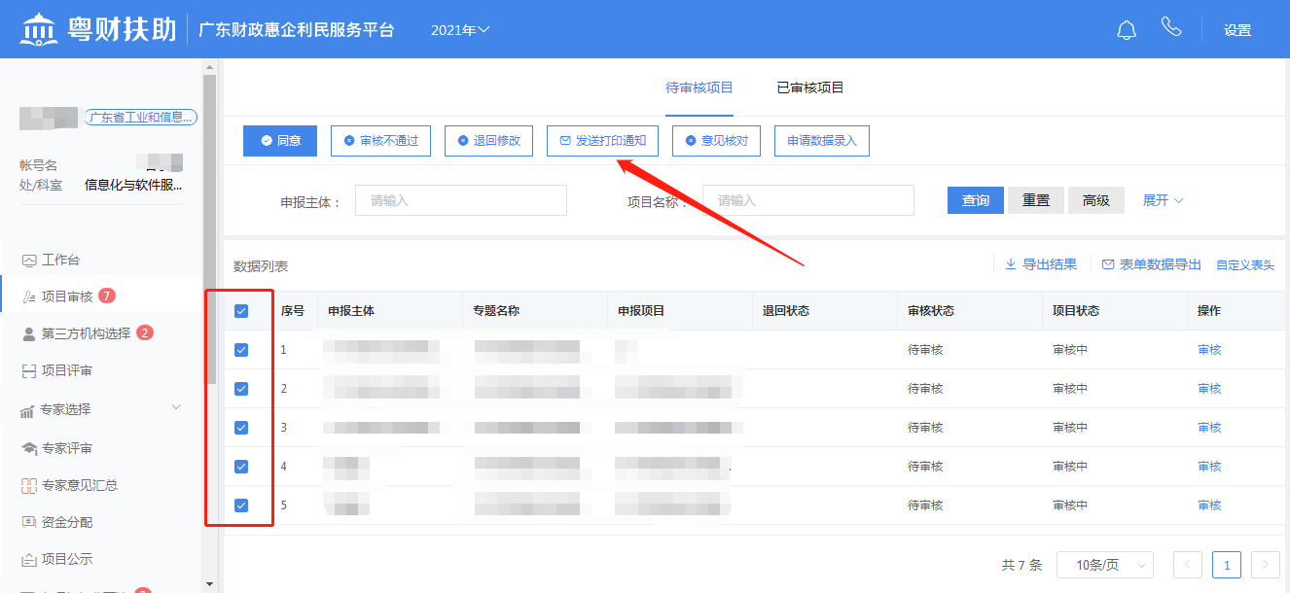
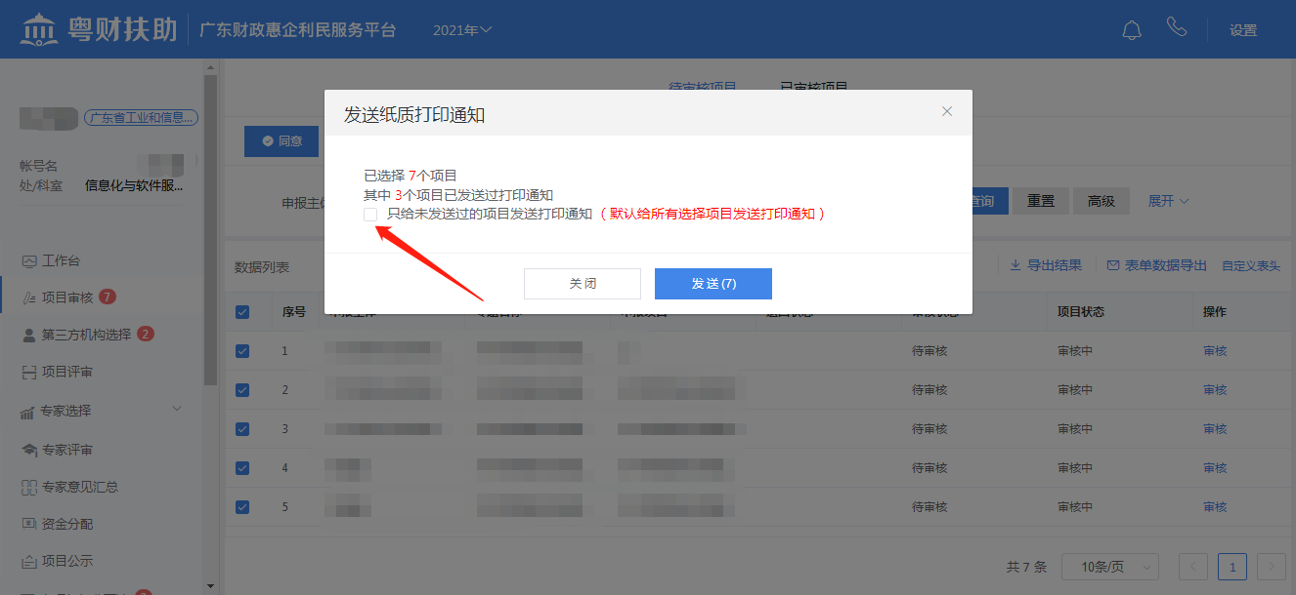
- 处罚监管提示界面的显示（根据广省市场监督管理局要求，在这里只做提示，需主管部门去进行核查该企业信息）
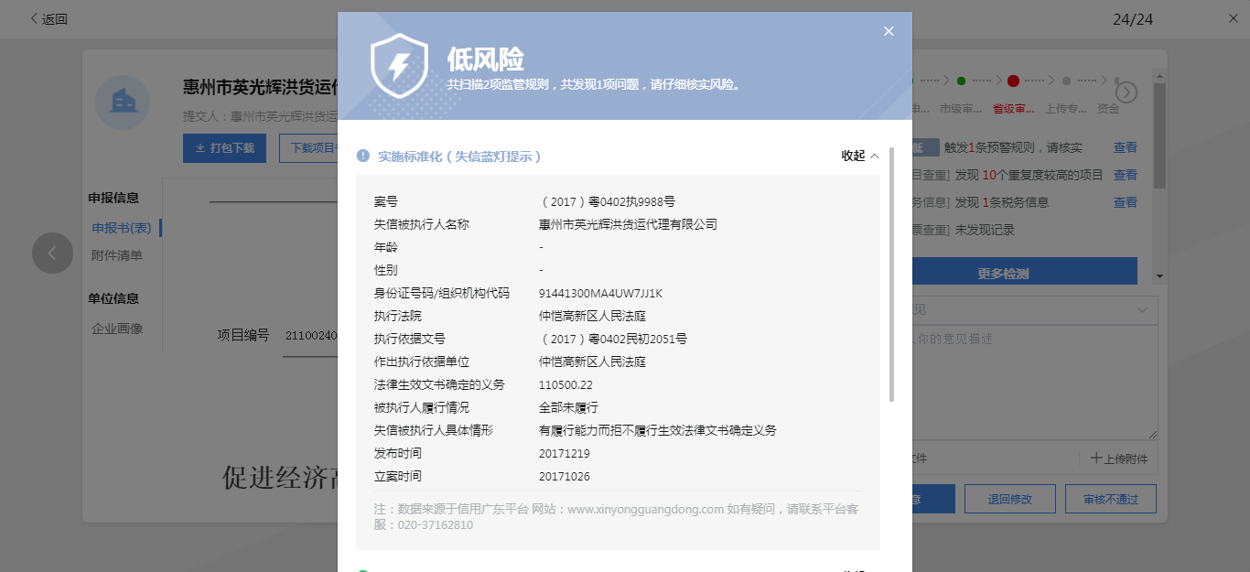

多项目批量审核
- 批量审批（仅限相同意见的项目）
①选择相同意见的项目
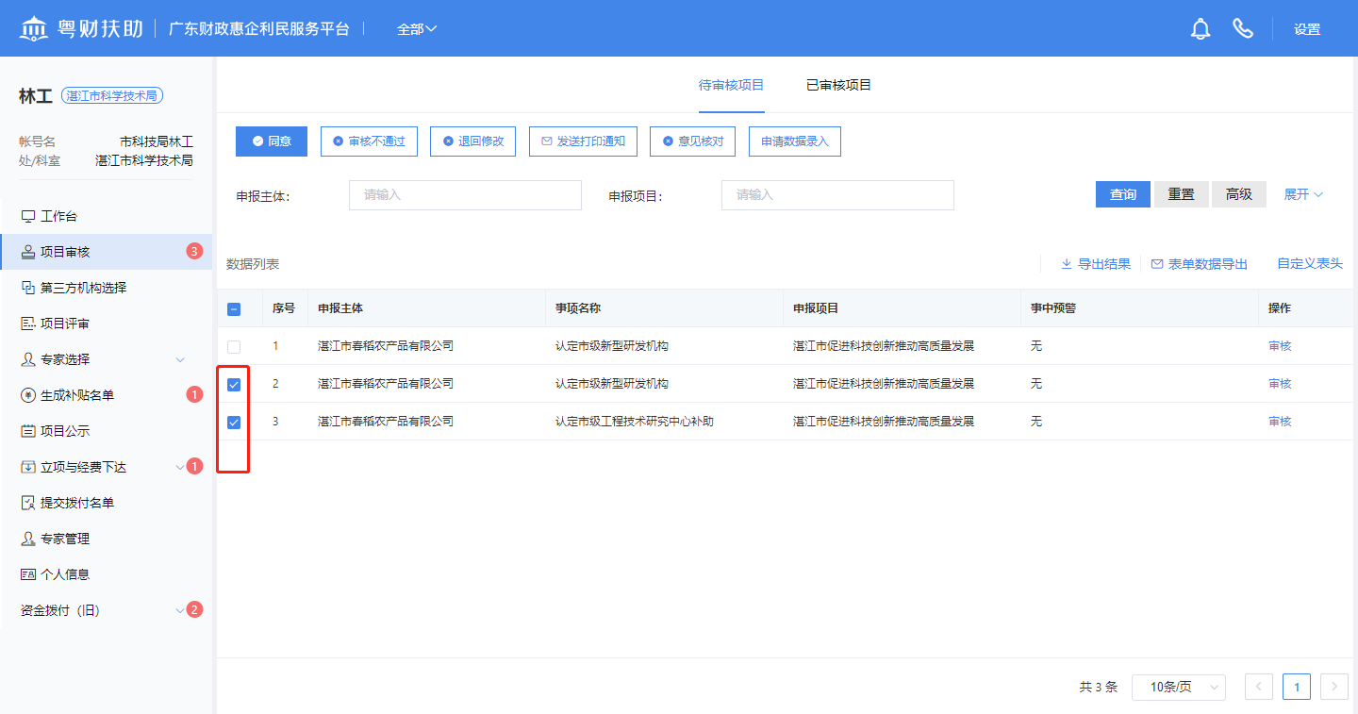
②批量上传意见
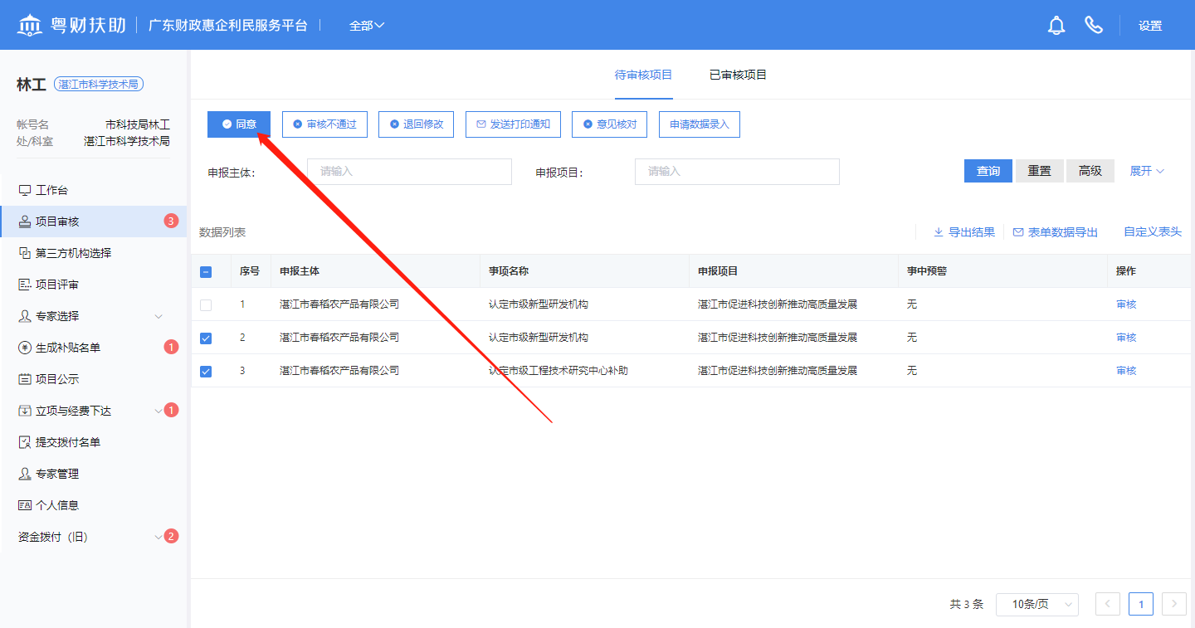

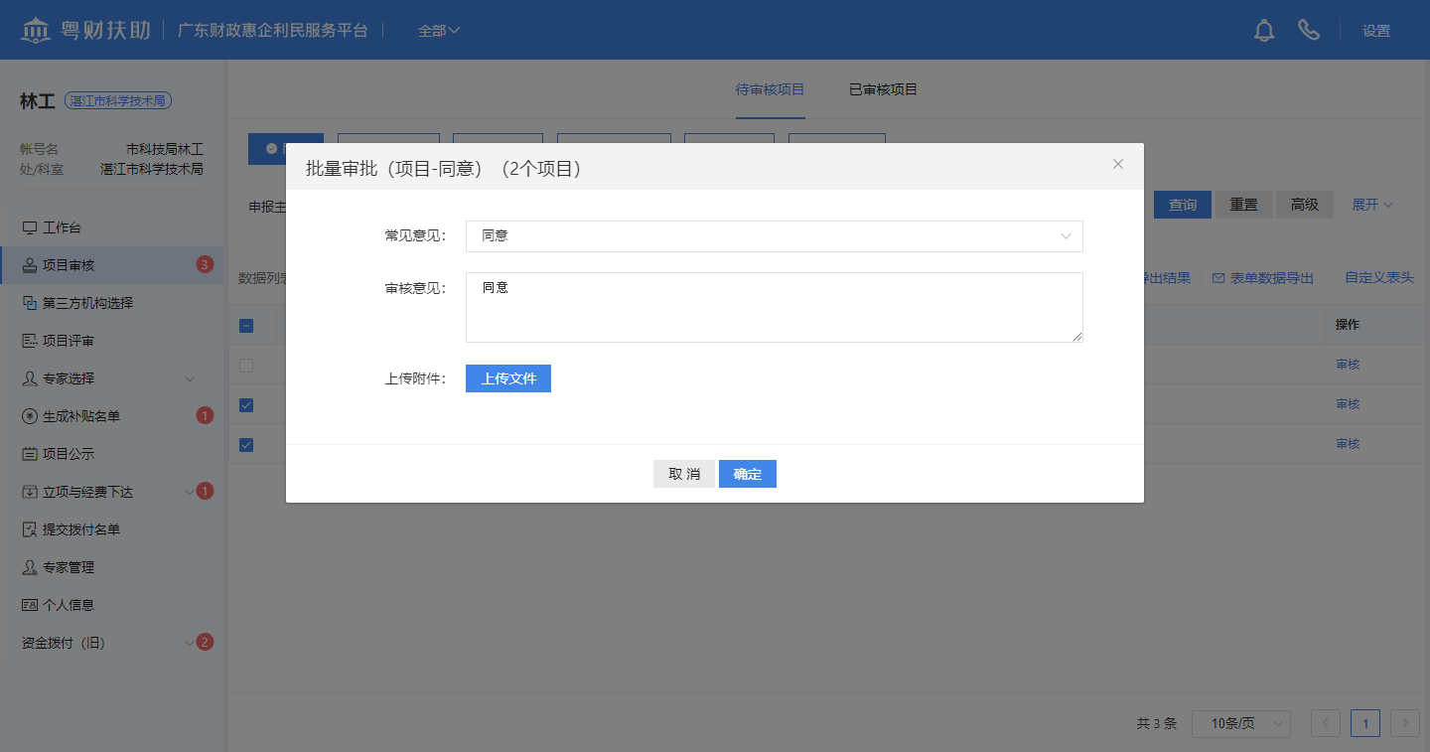

专家意见汇总
专家意见汇总和市级审核操作一致，只是在这一步需上传专家意见附件。
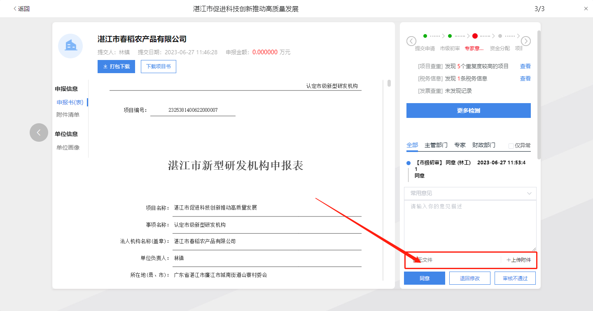

4、资金分配
（1）切换至“生成补贴名单”，点击“生成补贴名单”；
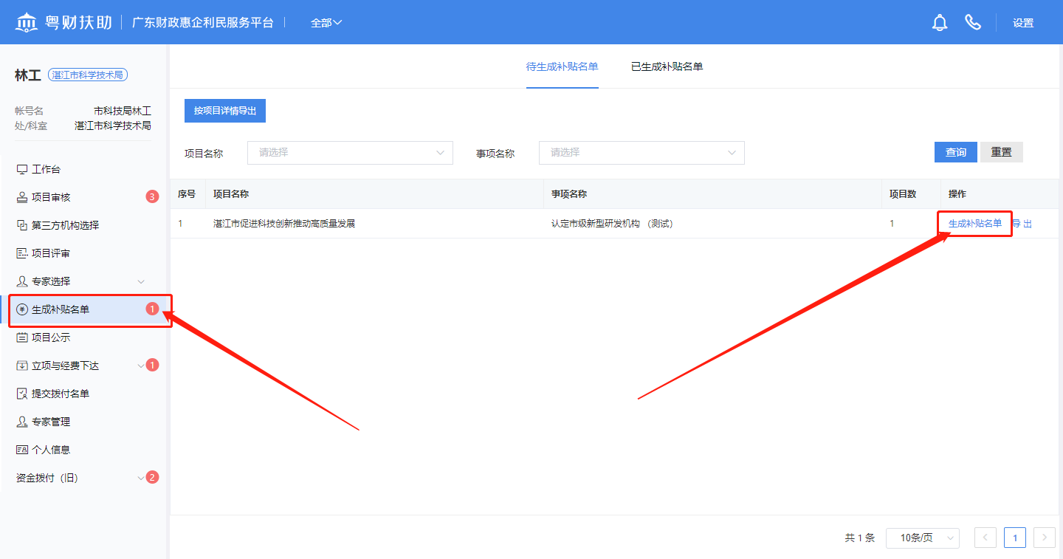

（2）填写分配金额，点击“完成”；（点击“批量填写”，可同时进行分配）
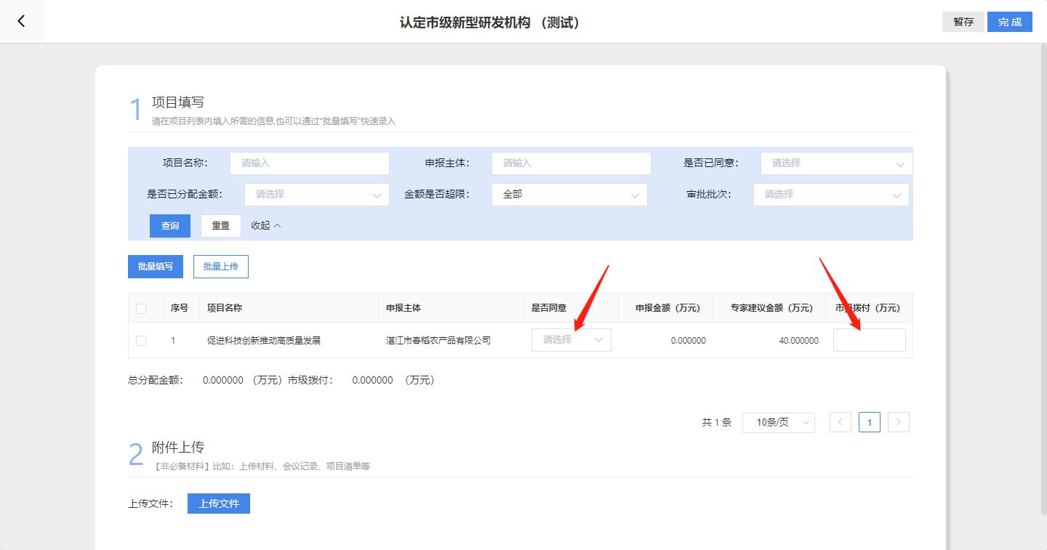

5、项目公示
（1）打开“项目公示”点击“发布公示”
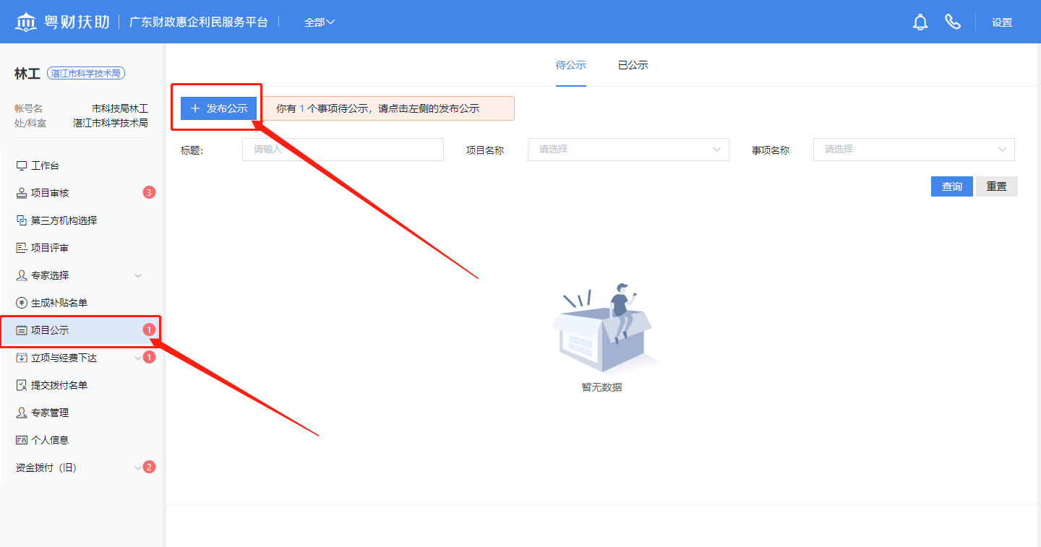

（2）选择公示项目，确认公示名单，点击“发布”
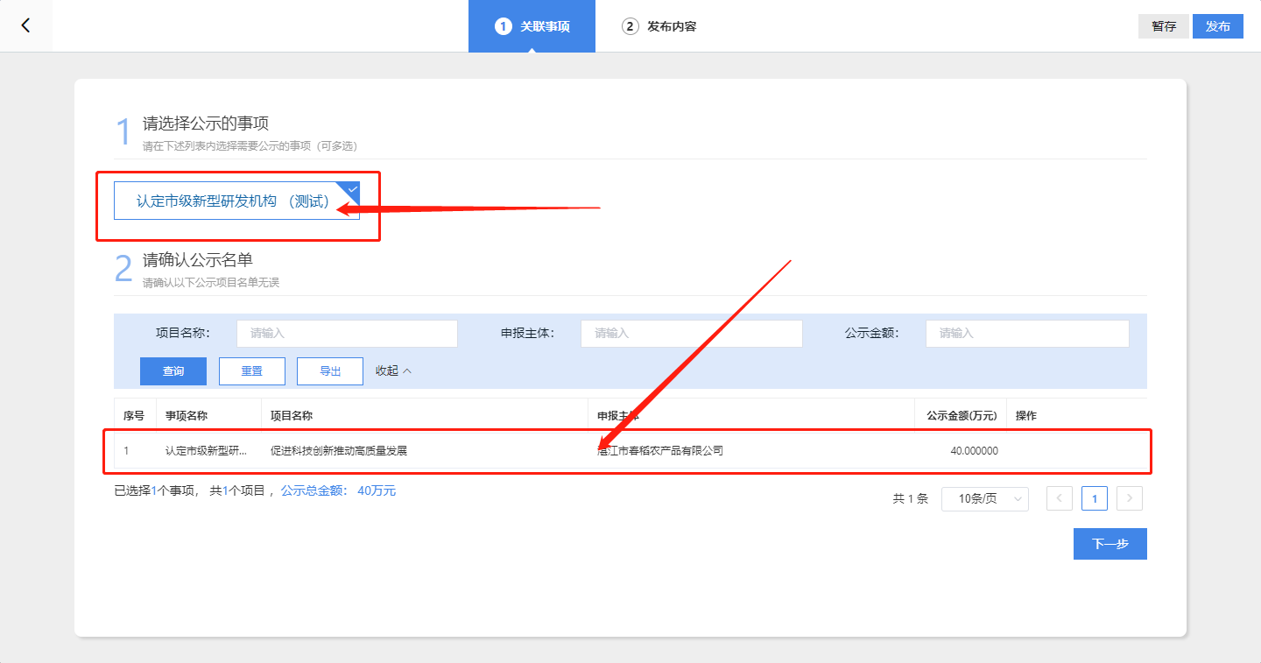

（3）填写公示基本信息、上传公示文件、公示内容，点击发布；
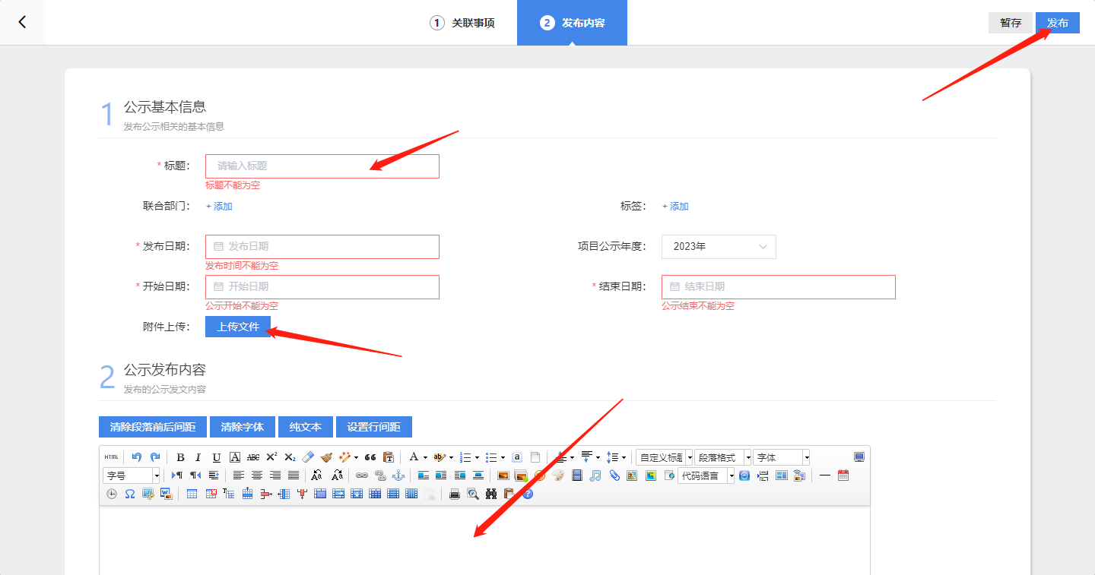

6、项目立项
- 切换至“立项与经费下达”，点击“资金文号”，添加“资金文号”
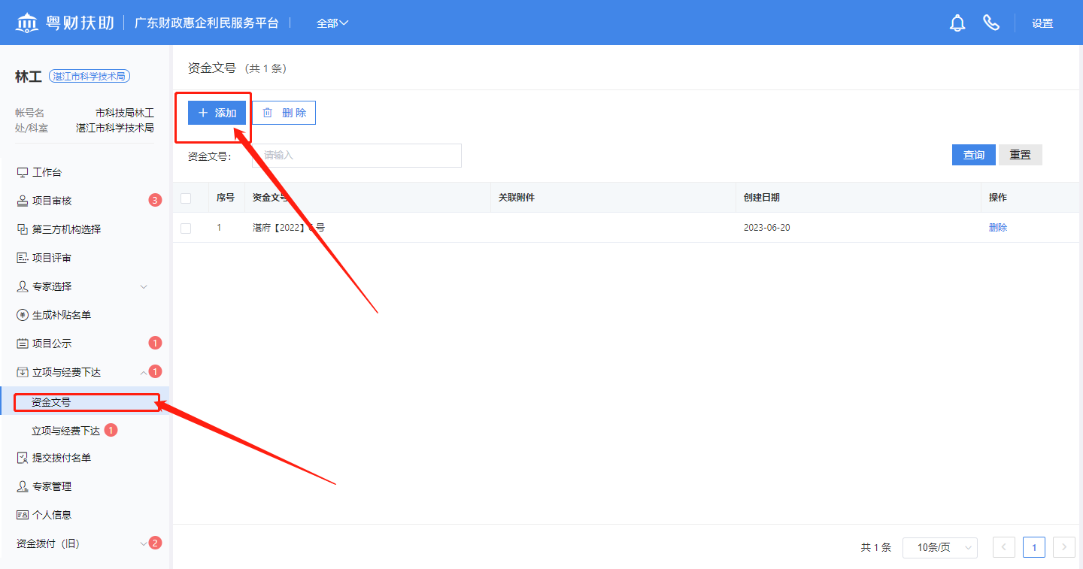
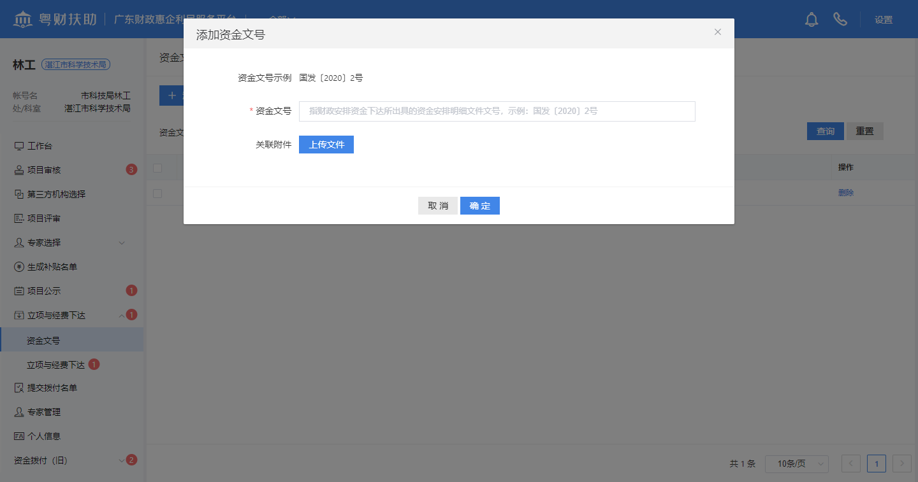
- 点击“立项与经费下达”，点击“立项”
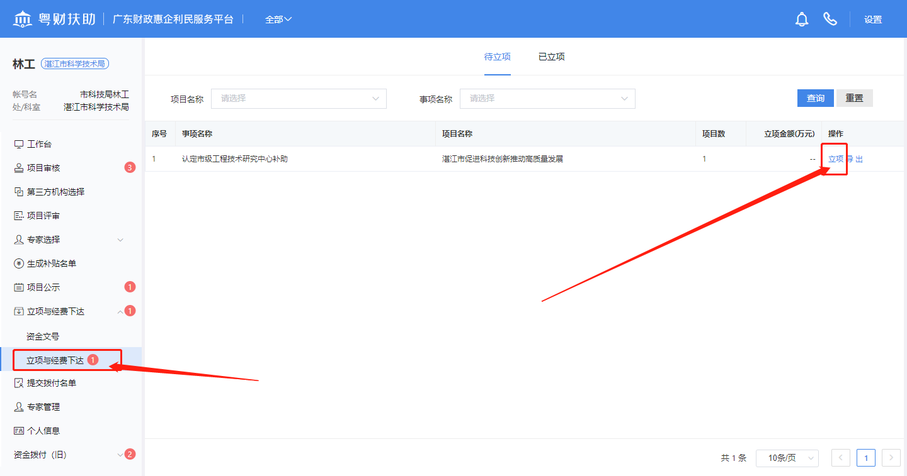
- 选择资金文号，选择立项审批意见，填写立项金额，点击“完成”；（点击“批量填写”，可同时进行立项）
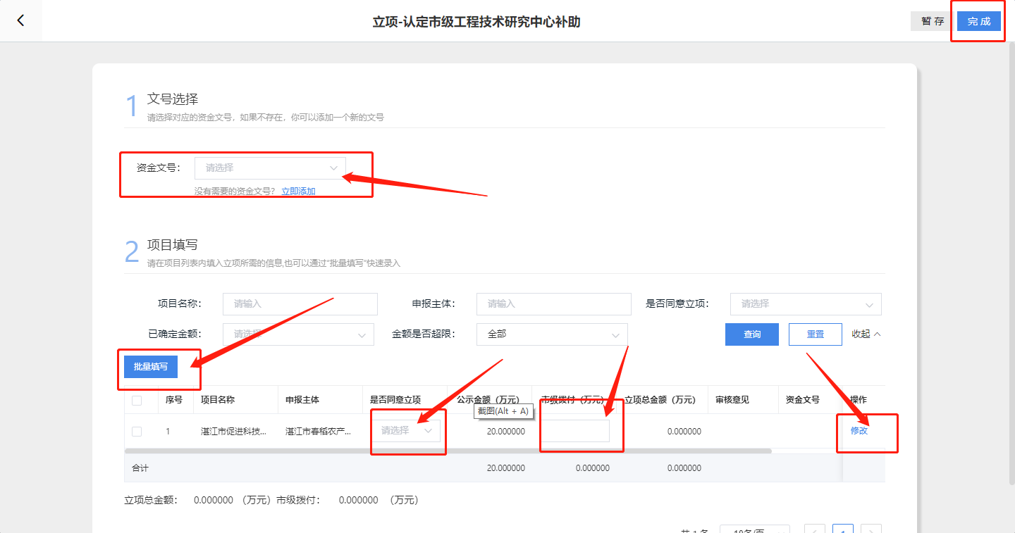

7、资金拨付
（1）点击“资金拨付”，填写“申请金额”，勾选后点击“拨款申请”（一个项目可分多次进行拨付申请）
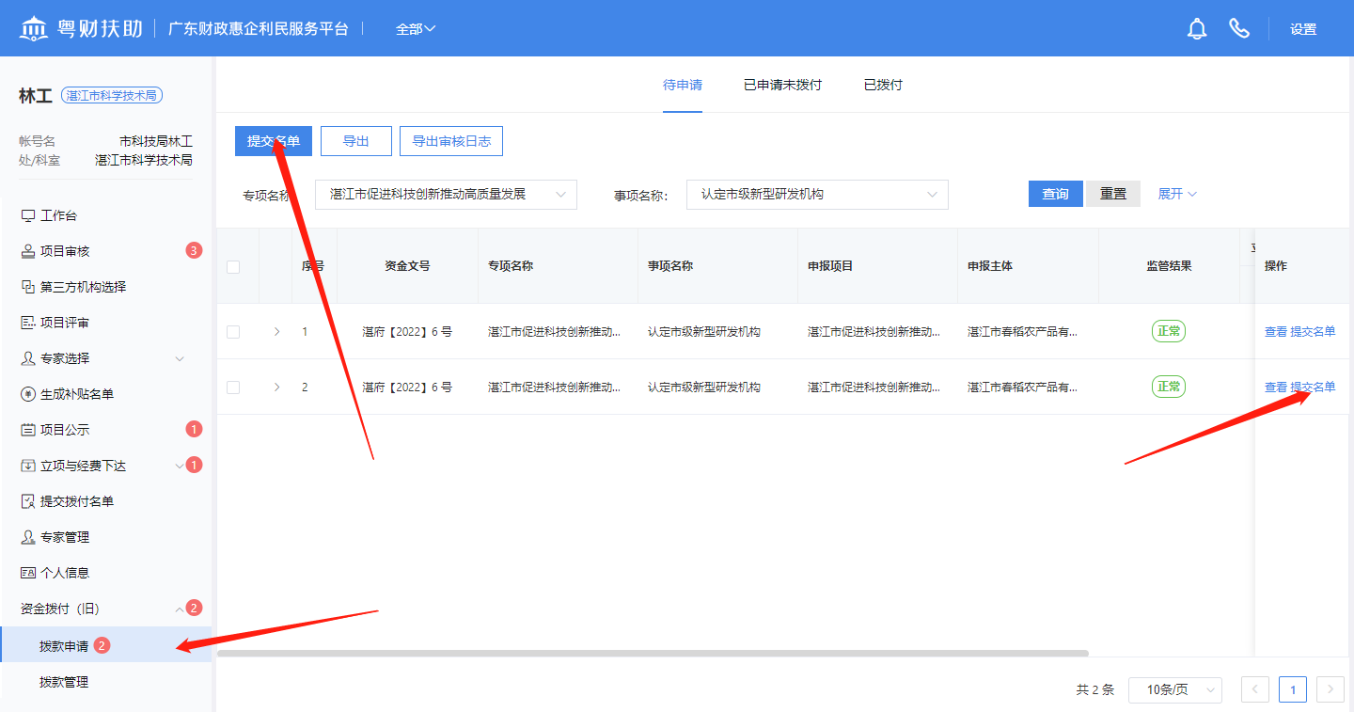

（2）确认拨付完成后，点击“拨款管理”，勾选后点击“确认完成拨付”，可选择是否发送短信通知用户。
注意：为防止企业存在误解，请确认拨款完成后再进行操作。

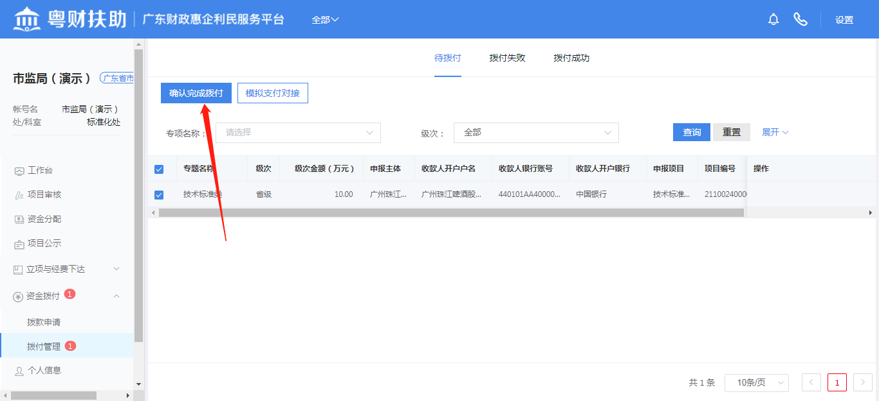

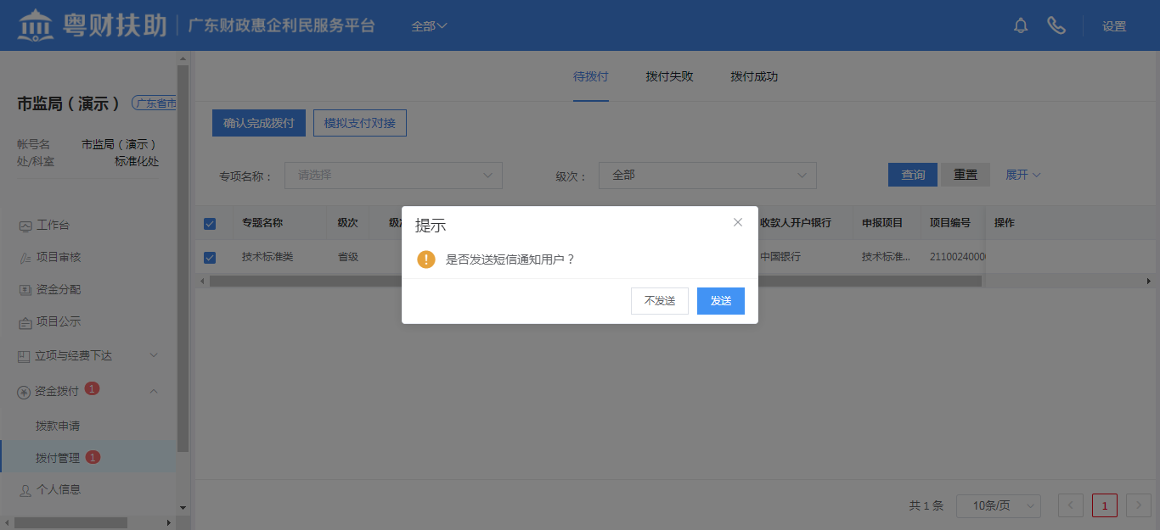

（3）完成后，可在“拨款成功”处查看已拨款的项目详情
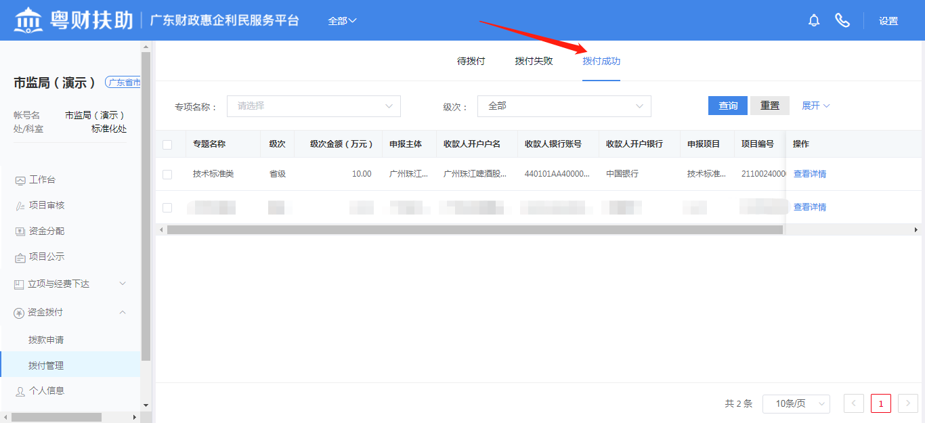

三、联系我们
如果在系统使用过程中，有任何意见或建议，可以拨打技术热线电话：0759-3220840；

